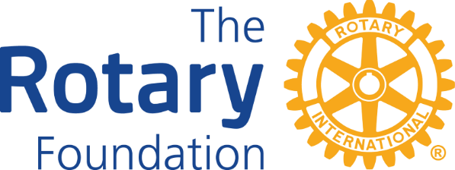

Retningslinjer for District Grants i D2310
Formålet er at så mange som mulig av distriktets klubber engasjerer seg i prosjekter. Prosjektene må være i tråd med Rotary’s grunnleggende ideer og retningslinjer.
- Det kan søkes om støtte til både lokale, nasjonale og internasjonale prosjekter. Hvis det søkes om mer midler enn det distriktet har til rådighet, kan distriktet avkorte søknadsbeløpet. Se TRF Handbok 13.1.2021 på Distriktes hjemeside/Rotaryfondet.
- Nye prosjekter prioriteres framfor "nye faser/utvidelse" av gamle prosjekter.
- Distriktets budsjettramme for District Grants avgjøres av tilgjengelige midler i distriktets "Designated Fund" (DDF). Midler som er innbetalt til Annual Fund ett år, er tilgjengelig for prosjekter 3 år senere. Av beløpet går 50% til DDF og de øvrige 50% til World Fund
- Søknad om District Grants sendes på fastsatt skjema til distriktets TRF-komitéleder (DRFC) innen 1. oktober.
Ved eventuell endring av tidsfristen, vil nødvendig informasjon bli sent alle klubbene i distriktet. Klubbene informeres både direkte og via distriktets hjemmeside.
- Klubben må selv bidra økonomisk til eget prosjektet.
- Samarbeidspartnere (andre enn Rotary-klubber) kan delta i prosjektet, men deres økonomiske bidrag regnes ikke med som klubbinnsats.
- District Grants skal normalt være avsluttet i løpet av 1 år etter utbetaling av midler, og prosjektrapporter skal sendes slik:
  - Delrapport – 30. juni etter tildeling av midler
  - Sluttrapport – umiddelbart etter fullført prosjekt og senest 12 mnd etter utbetaling.
  - Hvis sluttrapport ikke er mottatt innen tidsfristen, skal mottatt beløp betales tilbake.
  - Uteblitt rapportering kan medføre at klubben blir rapportert inn til TRF og RI.
- Alle klubber som søker om District Grants må være sertifisert/autorisert.
- Alle klubber som har innbetalt til Annual Fund i løpet av de siste 12 måneder, kan søke om District Grant.

Revidert 01.06.2021

